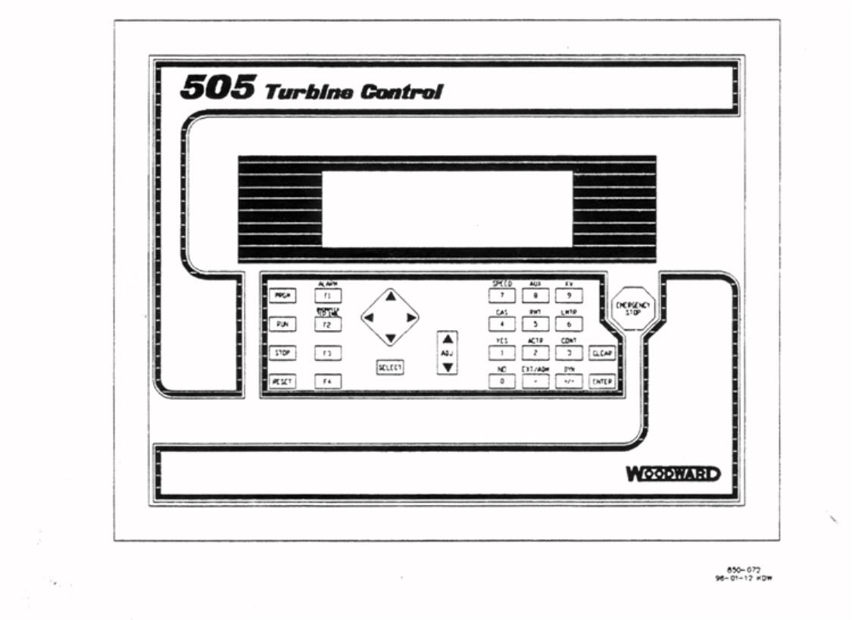85017V1
WOODWARD
用于带单个或分程执行机构
汽轮机的505数字式调节器
第 1 册
WOODWARD调速器公司
手册 85017V1
警 告
对本软件和设备进行安装 操作或维护前请阅读本手册和其它有关的出版物
在进行上述工作时应遵照装置说明书以及所有的安全注意事项 不按照手册说明会
造成人员伤害和 或财产的损失
发动机 汽轮机或其它类型的原动机应配备完全独立于原动机控制装置的超速
超温或超压 停机装置 在机械 液压调速器或电子控制器 执行机构 燃料控
制机构 传动机构 连杆或被控设备发生故障时防止发动机 汽轮机或其它类型的
原动机超速而造成的损坏以及由此引发的人员伤亡事故
提 请 注 意
电子控制器含有静电敏感元件 应遵守下述注意事项以防止这些元件的损坏
在处理控制器前应先释放人体所带静电 关闭控制器的电源 接触接地表
面且在处理控制器时保持与接地表面的接触
在印刷电路板 PCBs 周围避免放置塑料 乙烯树脂和泡沫聚苯乙烯类物件
除非是防静电型
不得用手或导电物件接触印刷电路板上的元件或导体
插接件不安装入控制器时应保存在 10" 12"的防静电保护袋中 零件号
4951-039
| 当手册中的内容有重大更改时 手册号后的字母将按字母表的顺序变化
|
| 更改处在页边上用黑线标记
Woodward 调速器公司保留随时对本出版物任意部分的修改权利 Woodward
调速器公司所提供的资料是正确可靠的 但是 Woodward 调速器公司并不承担任
何责任 除非有其它明确的承诺
Woodward 调速器公司 1997
保留所有权利
引 言
手册 85017 介绍了用于汽轮机控制的 WoodWard 505 数字式调速器 英文
版为 9907-162 9907-163 和 9907-164 下面的选择表给出了不同零件号之间的
区别 手册的第一册提供了调速器的安装说明 介绍了调速器的控制功能并对组
态 编程设置 和操作步骤作了解释 第二册包括了调速器在特殊应用场合中使
用的注意事项 服务方式的有关资料以及 505 调速器的硬件技术规范 本手册不
包括整个汽轮机系统的操作说明 关于汽轮机或装置的操作说明请与设备制造厂
商联系
手册 85018 介绍了用于抽汽式汽轮机的 505E 数字式调速器
零 件 号 的 选 择
零 件 号 电 源
9907-162 HVAC 180-264VAC
9907-163 AC DC 88-132VAC 或 90-150VDC
9907-164 LVDC 18-32VDC
任选墙挂安装式壳体 NEMA 4X P N 8923-439
安装和操作的一般注意事项和警告
本设备适用于 级 2 类 A B C 和 D 组 级 2 区 C组
或非危险场所
运行环境温度超过 50 时 现场接线的温度适用值至少应为 75
处部设备必须适用于所使用场合
必须按照 级 2 类 2 区 危险场所的接线方法进行接线并应符合
管辖当局的要求
易爆 元件的代用会消弱设备对 级 2 类危险场所的适用性
警 告
易爆 不要对带电线路进行拆卸 除非确认现场为非危险场所
提 请 注 意
不得使用电源和控制板上的测试点 除非确认现场为非危险场所
1
本手册中所涉及的 505 软件的变更
1. 跳闸 增加了 在跳闸继电器中使用外部跳闸 的服务方式选项 当编程
组态为 false 时 外部跳闸输入将只使 505 跳闸而不触发跳闸继电器
2. 执行机构输出 在服务方式中增加了执行机构线性化曲线 11 点
3. 动态特性 在 键选项 条目中增加了退出所有动态调整的服务方式选项
4. 控制停机 在 键选项 条目中增加了退出控制停机的功能
5.顺序自动起动 增加了在每个暖机给定值处自动暂停的顺序自动起动编程
方式选项
6. 转速给定值速率 改变了暖机 额定速率 至下限转速速率 电网解列
速率 快速率 通过临界转速速率和顺序自动起动速率的最大允许速率 调整窗
口
7. 负荷控制 为零负荷 S-值 设定增加了服务方式调整 如果发电机断
路器闭合而机组却不在额定的蒸汽条件下运行 即进汽压力比正常值低得多 能
对该值进行调整
8. 最小负荷 在串级 远程转速和断路器服务方式条目下引入单独的 采用
最小负荷 选项以改变最小负荷
9. 串级升 降触点输入 在 串级控制 条目下增加了一个服务方式选项
当不处在串级控制时 使串级升 降给定值调整退出
10.Modbus 继电器 增加了通过通信线路暂时激励 modbus 继电器的指令
11.最大的编程组态值都改变成+/-20000
2
目 录
引言
零件号的选择 ................................................... 1
安装和操作的一般注意事项和警告 ................................. 1
本手册中所涉及的 505 软件的变更 ................................. 2
第一章
静电放电注意事项 ............................................. 1-1
第二章
一般说明 ..................................................... 2-1
概述 ..................................................... 2-1
操作人员控制屏 ........................................... 2-1
汽轮机控制参数 ........................................... 2-1
通信 ..................................................... 2-1
附加特性 ................................................. 2-1
505 的使用 ............................................... 2-2
505 的输入与输出 ............................................. 2-2
输入 ..................................................... 2-2
输出 ..................................................... 2-2
接口 ..................................................... 2-2
调速器概述 ................................................... 2-3
转速控制 ..................................................... 2-3
远程转速给定 ............................................. 2-3
辅助控制 ..................................................... 2-6
远程辅助给定 ............................................. 2-6
负荷分配输入 ................................................. 2-6
串级控制 ..................................................... 2-6
远程串级给定 ............................................. 2-7
阀位限制器 ................................................... 2-7
起动特性 ..................................................... 2-7
暖机 额定 ............................................... 2-7
顺序自动起动 ............................................. 2-8
避开临界转速 ............................................. 2-8
键盘和显示器 ................................................. 2-9

